ABILITAZIONE COME PUNTI ISTRUTTORI IN ACQUISTINRETE.PA
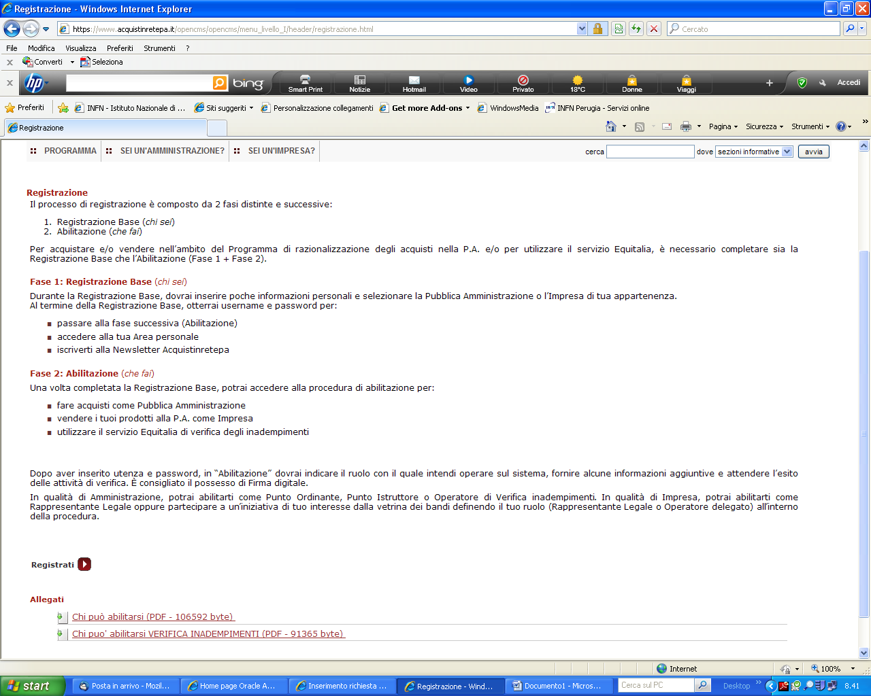
Fase 1: Registrazione
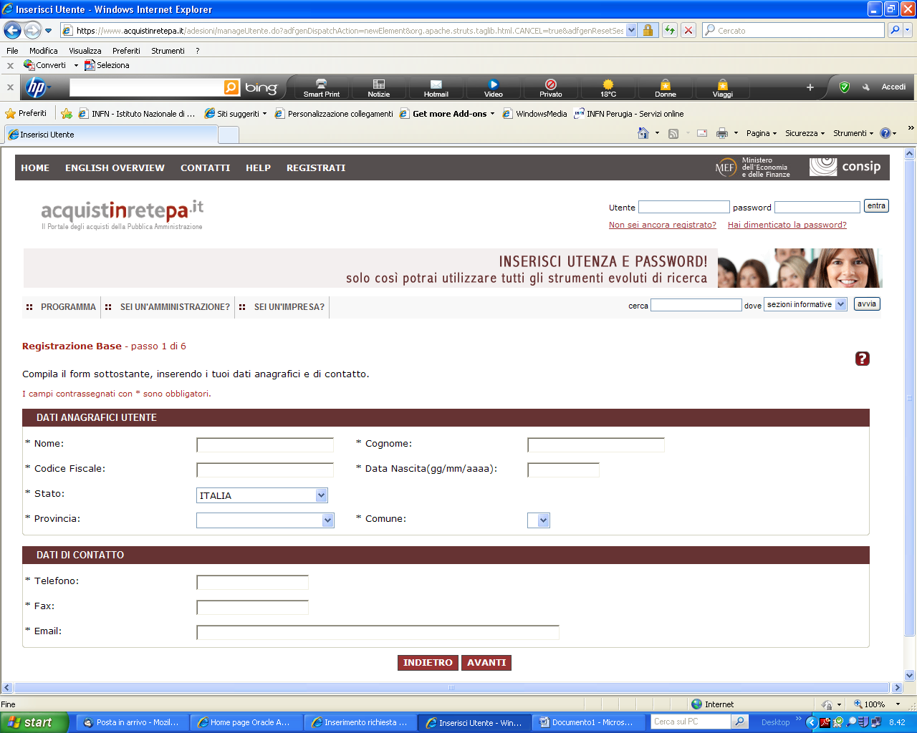
N.B.: Si consiglia di riportare il proprio numero telefonico diretto ed il fax della Sezione 075-5847296.
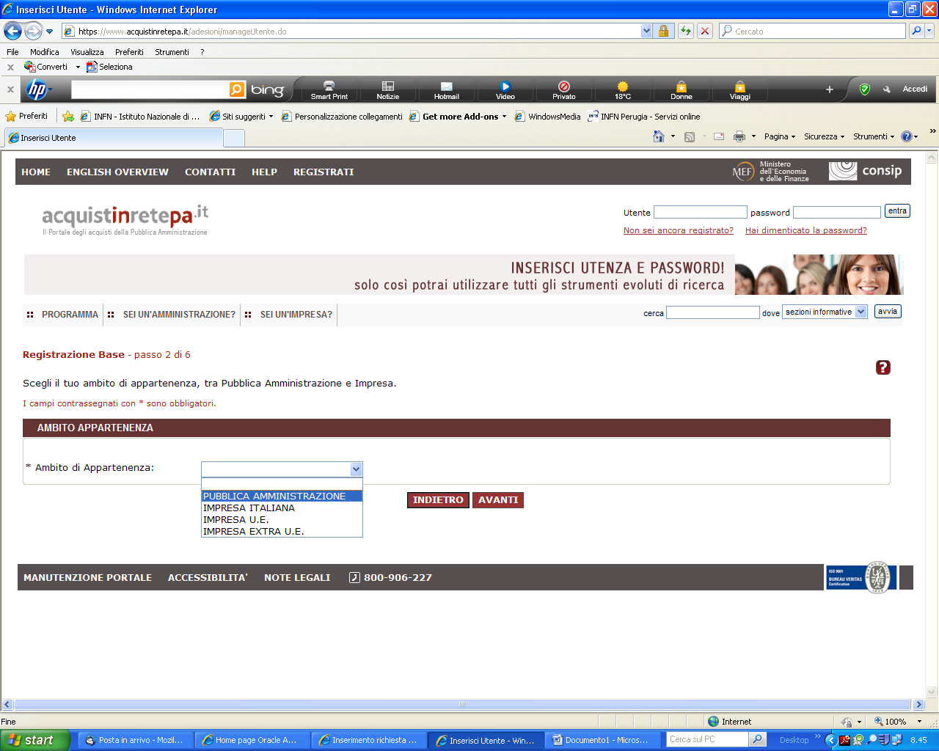
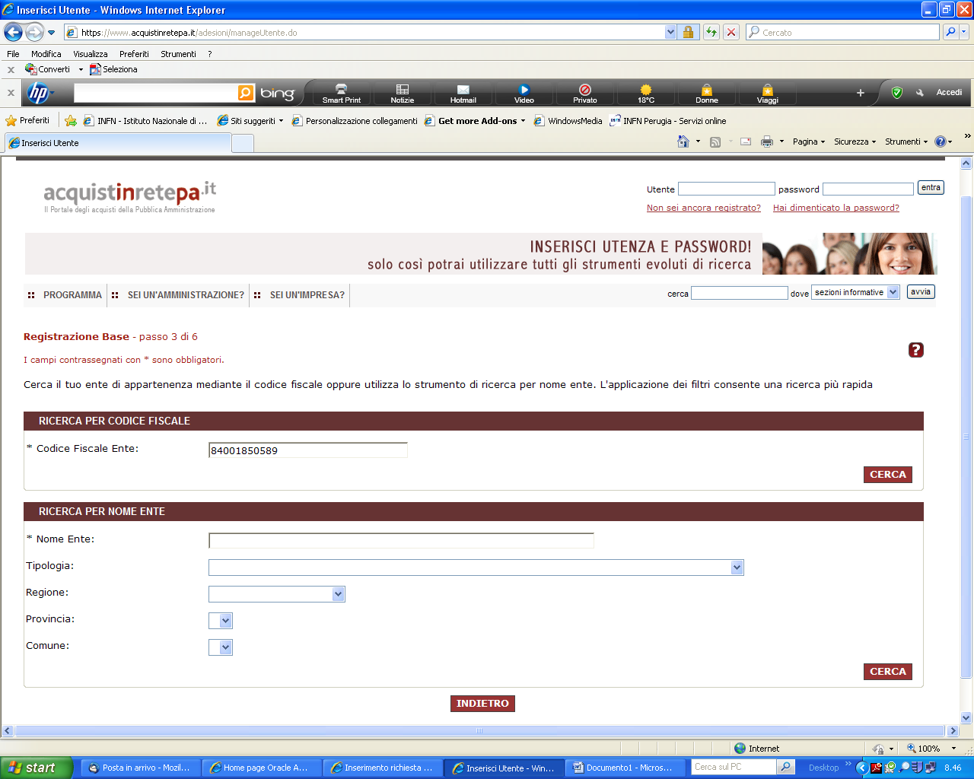
Selezionare: Ente di Ricerca (codice fiscale Istituto: 84001850589)
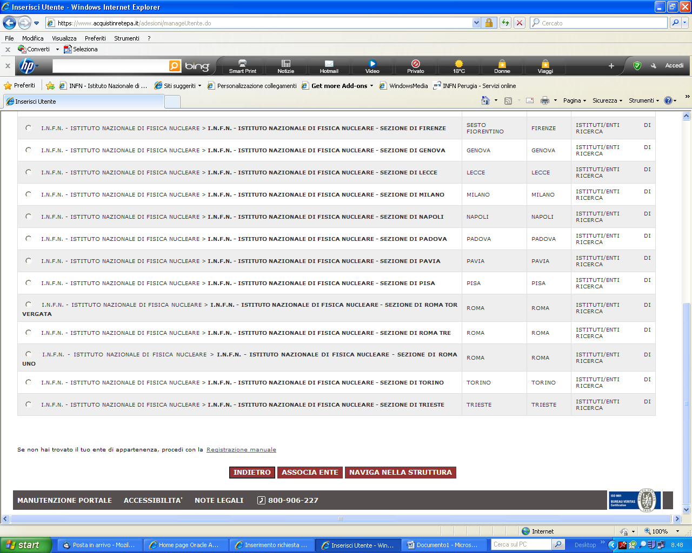
Scorrere la pagina, individuare la Sezione di Perugia, apporvi il tick e cliccare sul tasto “ASSOCIA ENTE”.
Fase 2: Abilitazione
Inserire ID e password (la prima ricevuta via mail e la seconda scelta personalmente durante la fase 1)
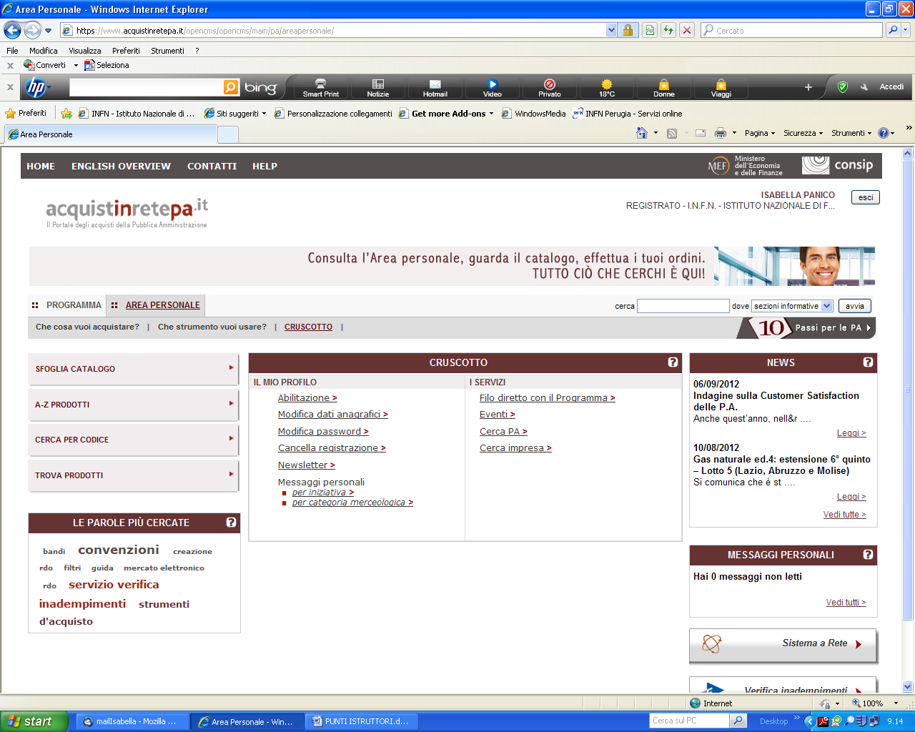
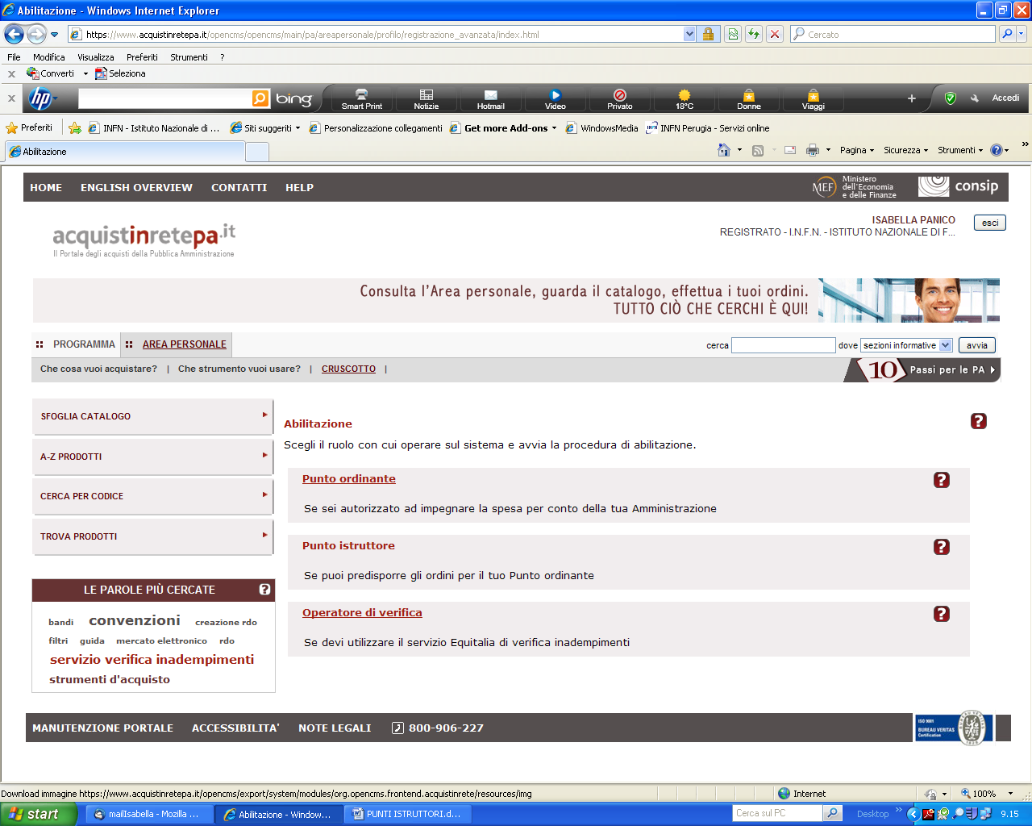
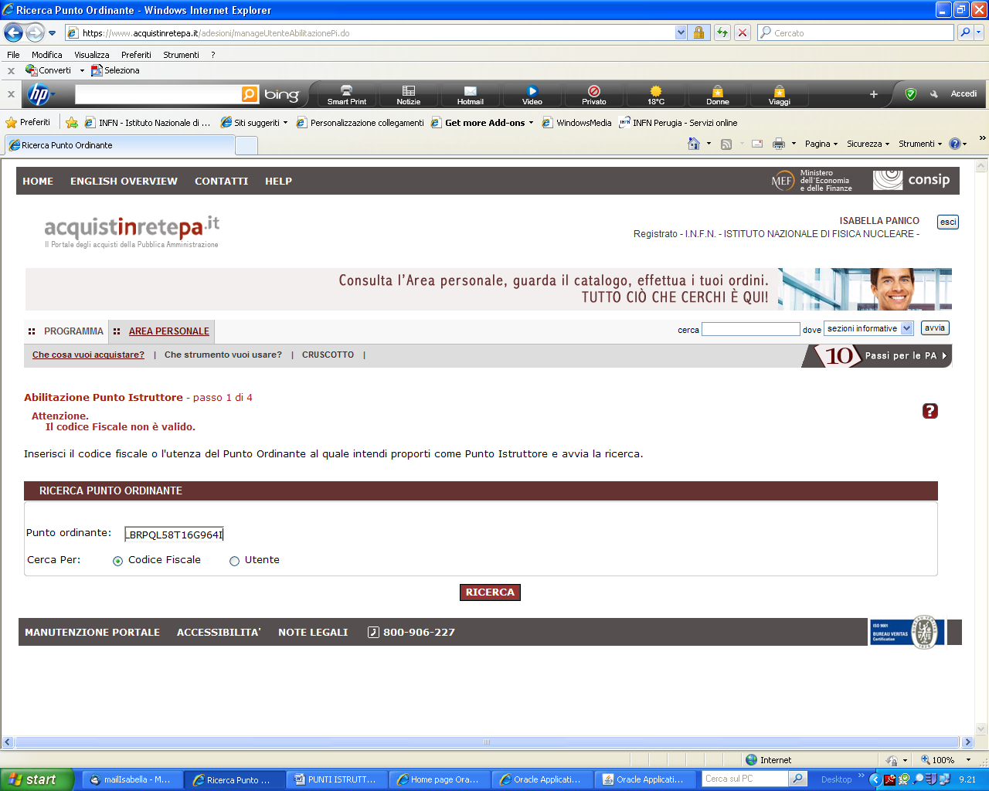
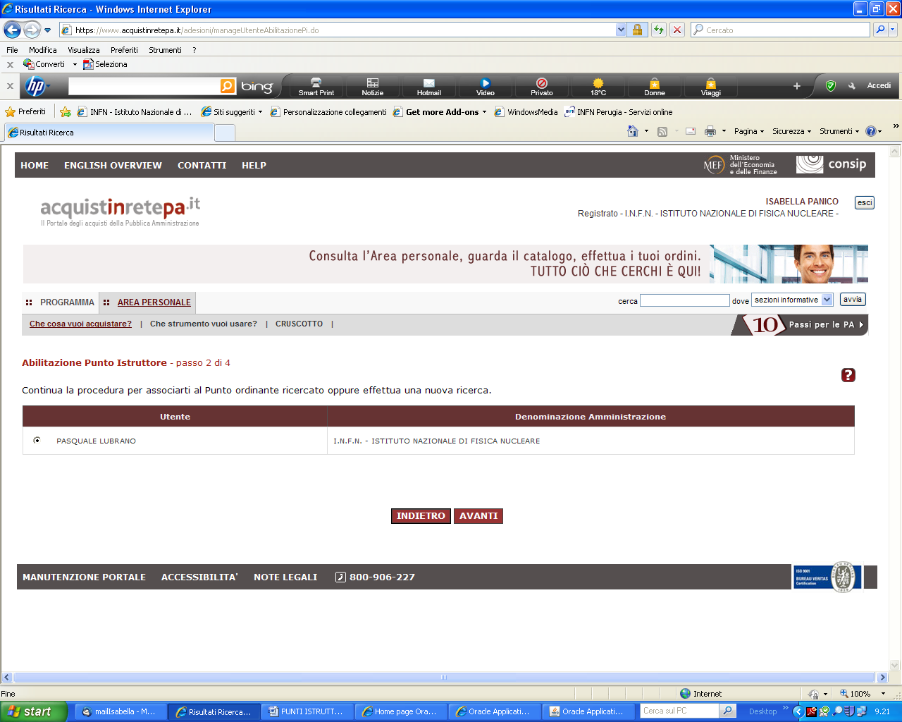
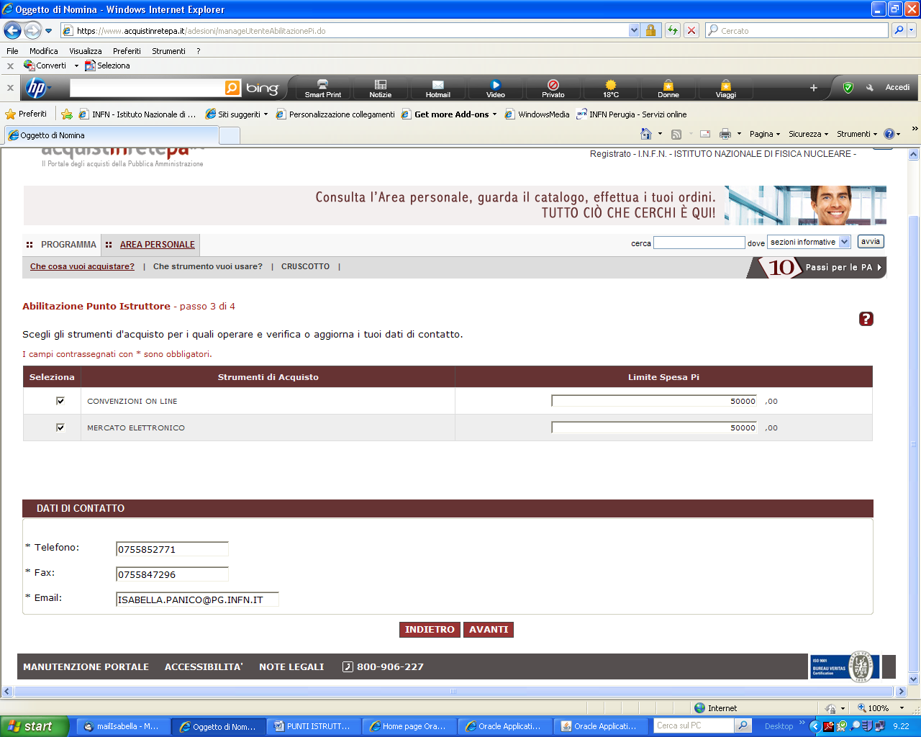
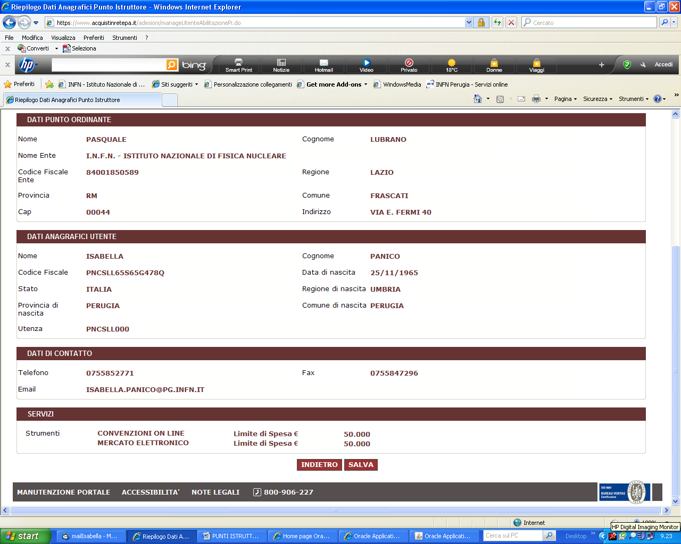
Completata la fase 2, il Punto Ordinante riceverà una mail che richiederà di confermare ll’Abilitazione del soggetto richiedente; a questo punto il processo è concluso e perfezionato.
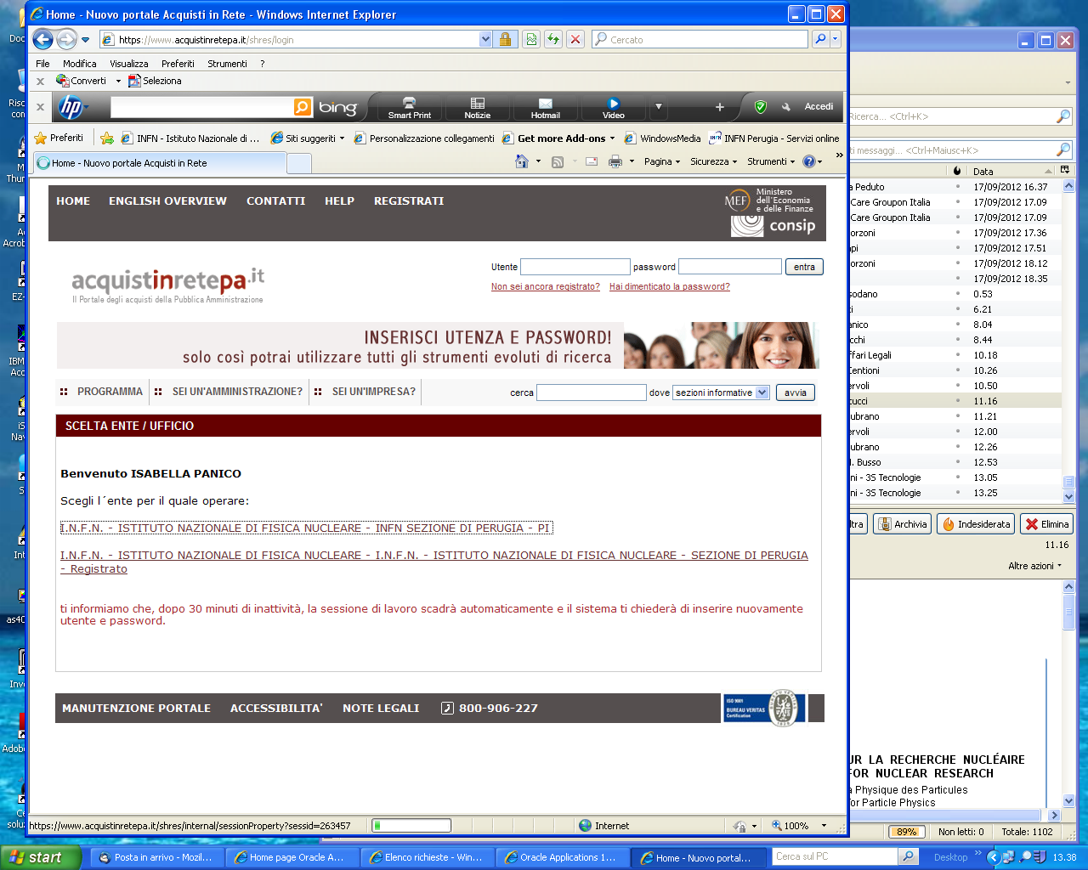
Una volta abilitati, troverete all’apertura della vs.pagina personale due profili:
- il primo corrisponde al PI ovvero Punto Istruttore abilitato
- il secondo alla sola Registrazione effettuata.
Per poter operare dovrete sempre cliccare sul primo profilo.
Nel Cruscotto, cliccando l’opzione “Messaggi per categoria merceologica”, si avrà un quadro riepilogativo di tutte le classi merceologiche regolamentate dal sistema di convenzionamento (ricomprende tutti gli strumenti messi a disposizione da Consip: Convenzioni, Mercato Elettronico, Accordi quadro e Dialogo Competitivo).

